МАДОУ ПГО «Центр развития ребенка – Детский сад №70 «Радуга»

«Что нужно знать родителям детей с нарушениями речи»

Подготовила учитель-логопед
Скорынина Л.А.

Уважаемые родители! Помните, что успех коррекционного обучения прежде всего определяется содружеством всех специалистов детского сада, воспитателей и вас, родителей.
Что не может сделать один, мы делаем вместе!
1. Проявляйте инициативу, обращайтесь за помощью к специалистам дошкольного учреждения, получите индивидуальные, семейные консультации, участвуйте в тренингах для родителей и детей. Старайтесь прислушиваться и следовать рекомендациям специалистов, занимающихся с вашим ребёнком.
Если нужно, обращайтесь за помощью к таким же родителям, помогайте друг другу, делитесь переживаниями, поддерживайте друг друга. Преодолеть сложный период может помочь психолог или те родители, у которых ребёнок с похожими трудностями, и они успешно преодолели нелёгкий период.
Общайтесь с другими родителями, делитесь опытом, вашими успехами в обучении, воспитании, общении, перенимайте чужой опыт. Это поможет вам и детям найти друзей, спутников жизни. Тренируйте эффективные способы поведения.
2. Читайте. Читайте как можно больше. Изучайте доступную информацию, чтобы быть «в теме», знать особенности развития вашего ребенка и пути помощи, приемы, игры, возможности. Постоянно возвращайтесь к уже прочитанному, стимулируйте себя, ведь информация забывается, мы устаём, мы привыкаем к текущему положению вещей, попросту – расслабляемся, перестаём поддерживать связь со специалистами, ежедневно играть и заниматься с ребёнком. А ведь чтобы поддержать ребёнка и помочь его развитию, занятия ежедневные и регулярные – условие необходимое.
3. Соблюдайте ВСЕ рекомендации учителя – логопеда. Нарушения речевого развития – препятствие для развития в целом, поэтому необходимо ежедневно тренировать ребёнка в выполнении артикуляционной гимнастики и других заданий учителя-логопеда.
4. ОБЩАЙТЕСЬ С РЕБЕНКОМ. Самооценка ребёнка во многом зависит от оценки окружающих его людей. Важно, чтобы ребёнок верил в свои силы, испытывал состояние комфорта, защищённости, позитивного мировосприятия и интереса. Для этого очень большое значение имеет общение. Интересуйтесь событиями жизни ребёнка, его мнением. Например, задайте своему ребёнку вопросы о том, что он нового узнал сегодня в саду.
Есть вопрос – есть работа мысли. Есть мысль – активизируется память.
Помните, чтобы ребёнок знал, как себя вести и что сказать в разных ситуациях, его надо этому научить. Просто наблюдая за вами, «со временем», он этому не научится. Учите, что надо сказать, когда сказать, как подойти, что ответить в том или ином случае. Отрабатывайте разные ситуации общения сначала в игре (приход в гости, поздравление с днем рождения, звонок по телефону маме на работу, разговор с чужим человеком на улице и т.п.), а потом и в реальной ситуации. На первых порах всегда будьте рядом, подсказывайте, поддерживайте ребёнка. Учите просить о помощи, помогать другим. Создавайте условия для общения ребенка со сверстниками, друзьями, т.к. никакие средства массовой информации не заменят живого общения. Чем раньше ребёнок начнет общаться с другими детьми, тем больше шансов, что он сможет легче адаптироваться в будущем. Старайтесь сохранять спокойствие, доброжелательность, дружелюбие в общении с детьми, между собой и с другими людьми. Ребёнку с первых месяцев жизни важно ощущать стабильность и спокойствие своего окружения.
5. Что делать НЕ НАДО. Не смотрите на ребёнка как на маленького, беспомощного. Не рекомендуется постоянно его опекать. Не подчиняйте всю жизнь в семье ребёнку, не делайте за него всё, включая и то, что без особого труда смог бы сделать он сам. Такая гиперопека детям очень вредна. Именно в простых видах деятельностях, элементарных навыках самообслуживания и самоконтроля развиваются такие важные качества, как уверенность в себе, чувство ответственности, самостоятельность. Конечно, контроль необходим, но его необходимо организовывать не "над", а "рядом". Ребёнок в 4-5 лет может и должен самостоятельно одеваться и раздеваться, складывать свою одежду в шкаф, убирать игрушки, помогать накрывать на стол и убирать со стола, может вытереть пыль и протереть полы. Ребёнок – ваш главный помощник. Приучайте его выполнять домашние обязанности и поручения, ухаживать за собой, следить за чистотой, развивайте умения и навыки по самообслуживанию и т.д., поскольку это стимулирует развитие и приспособительную активность, делает ребёнка самостоятельным и менее зависимым. Предоставляйте ребёнку разумную самостоятельность в действиях и принятии доступных ему решений.
Хвалите детей, когда у них получается что-то сделать или чего-то достичь. Не жалейте ребёнка из-за того, что он не такой, как все. Дарите ребёнку свою любовь и внимание, и помните, что есть и другие члены семьи, которым вы тоже нужны.
Помогайте ребёнку в сложных ситуациях. Научитесь обоснованно, спокойно и терпеливо отказывать в случае необходимости, это позволит ребёнку ориентироваться в социальных условиях среды, проще говоря – понять, что хорошо, а что плохо, какое поведение правильное, а какое неправильное, когда и почему. Излагайте свои мысли четко, конкретно, последовательно, коротко.
Интересуйтесь мнением ребёнка, внимательно выслушайте его, прежде чем критиковать. Дайте ему возможность высказаться и тактично поправьте, если он в чем-то ошибается. Будьте готовы принять точку зрения ребёнка и согласиться с ним. Это не нанесет ущерба вашему авторитету, зато укрепит в ребёнке чувство самоуважения.
6. Помните о домашних занятиях. При нарушениях речевого развития у ребёнка ослаблена память, не сформировано произвольное внимание, замедлено развитие мыслительных процессов, поэтому материал, изученный в детском саду, необходимо повторять и закреплять дома, тренировать и отрабатывать использование знаний и умений в разных условиях. Для этого специалисты дают вам домашние задания на повторение изученной темы .
Первоначально задания выполняются ребёнком с активной помощью родителя, постепенно приучая ребенка к самостоятельности. Необходимо приучать ребёнка к самостоятельному выполнению заданий. Не следует спешить, показывая, как нужно выполнять задание. Помощь должна носить своевременный и разумный характер.
И главное - занятия должны быть регулярными. Вспоминать узнанное, закреплять знания вполне возможно во время прогулок, поездок, по дороге в детский сад. Но некоторые виды занятий требуют обязательной спокойной деловой обстановки, а также отсутствия отвлекающих факторов. Занятия должны быть непродолжительными, не вызывать утомления и пресыщения.
Игры и занятия должны быть разнообразными, чередуйте занятия по развитию речи с заданиями по развитию внимания, памяти, мышления. Чтобы ребёнку было легче удерживать внимание, не забывайте про «переменки» - через 8-10 минут после начала занятий поиграйте в подвижную игру, сделайте несколько физических упражнений.
Выделите дома специальное отдельное место для игр, занятий и отдыха. Позвольте ребёнку самостоятельно следить за порядком и чистотой этих мест.
Будьте терпеливы с ребёнком, доброжелательны, но достаточно требовательны.
Отмечайте малейшие успехи, учите ребёнка преодолевать трудности.
Обязательно посещайте консультации педагога и открытые занятия педагогов.
7. Развивайте у детей специальные умения и навыки. Помогайте найти скрытые таланты и возможности ребёнка. Стимулируйте его приспособительную активность; помогайте в поиске скрытых возможностей. Научите детей техникам концентрации внимания, переключения внимания, расслабления, регуляции эмоционального состояния, отдыха.
8. Помните о своих интересах и желаниях. Живите полноценной жизнью, получайте удовольствие от любимых занятий, хобби, участвуйте в интересных событиях, читайте интересную литературу (специальную и художественную). Если вы будете удовлетворены жизнью, вы несравнимо больше сможете дать и вашим детям.
9. Отслеживайте, как идет развитие ребёнка. Вспомните школьные годы и заведите дневник наблюдений. Записывайте, что нового в поведении, эмоциональном развитии, чему ребенок научился, что узнал. Такой дневник – ваш стимул и поддержка, перечитывая записи, вы увидите, как идет развитие, сможете понять, что необходимо делать, чему научить, что повторить, а что скорректировать. Подобные записи ведут все специалисты. Станьте специалистом по своему ребёнку. Это придаст вам уверенности и спокойствия, организует вашу жизнь.
10. Заботьтесь о здоровье и прививайте этот навык детям. Занимайтесь спортом (плавайте, катайтесь на велосипеде, лыжах и т.д.), гуляйте, ведите активный образ жизни, следите за питанием. Научите детей заботиться о других – это стимулирует развитие.
Заботьтесь о себе. Следите за своей внешностью, поведением, эмоциональным самочувствием. Ваше самочувствие, здоровье и настроение – основа качества жизни вашей семьи. Ваша бодрость и вера в лучшее лучше всего поможет ребенку справляться с трудностями, даст ему внутреннюю опору на всю жизнь.
Поддерживайте дружеские отношения с близкими, родственниками, друзьями и знакомыми.
Доброжелательно, спокойно, терпеливо и уверенно реагируйте на интерес посторонних к вашему ребёнку в присутствии незнакомых людей и вашего ребёнка. Это позволит детям сформировать такой же стиль поведения и отношений.
Помните, что ребёнок повзрослеет и ему придётся жить самостоятельно. Готовьте его к будущей жизни, говорите о ней.

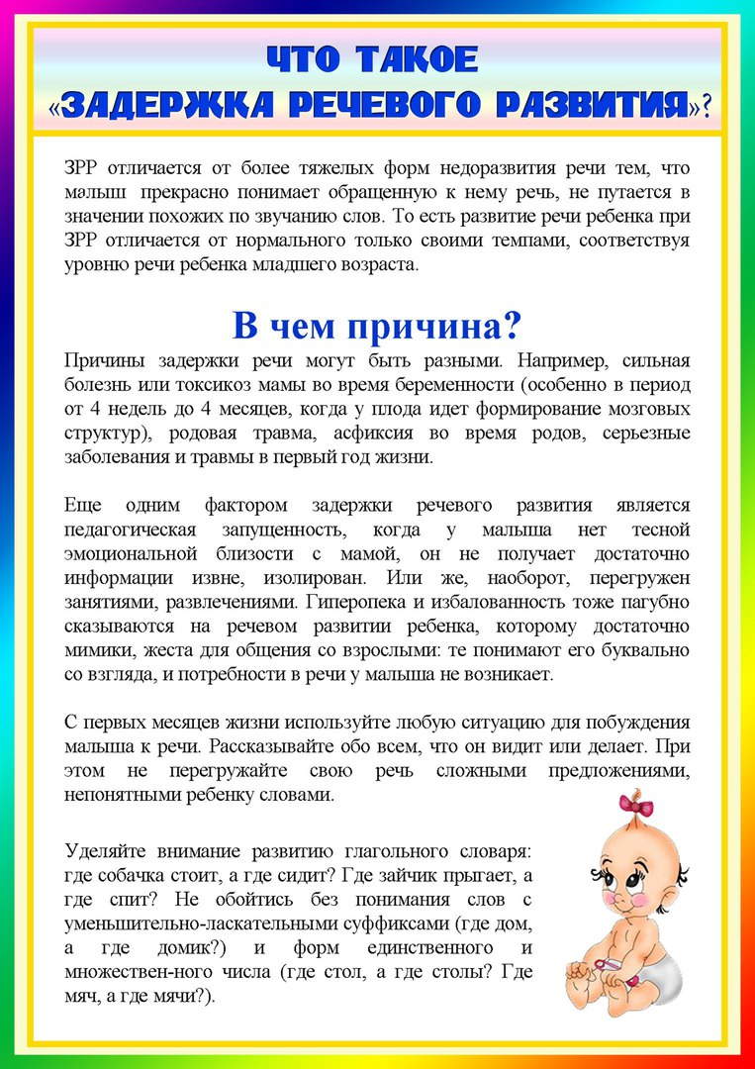
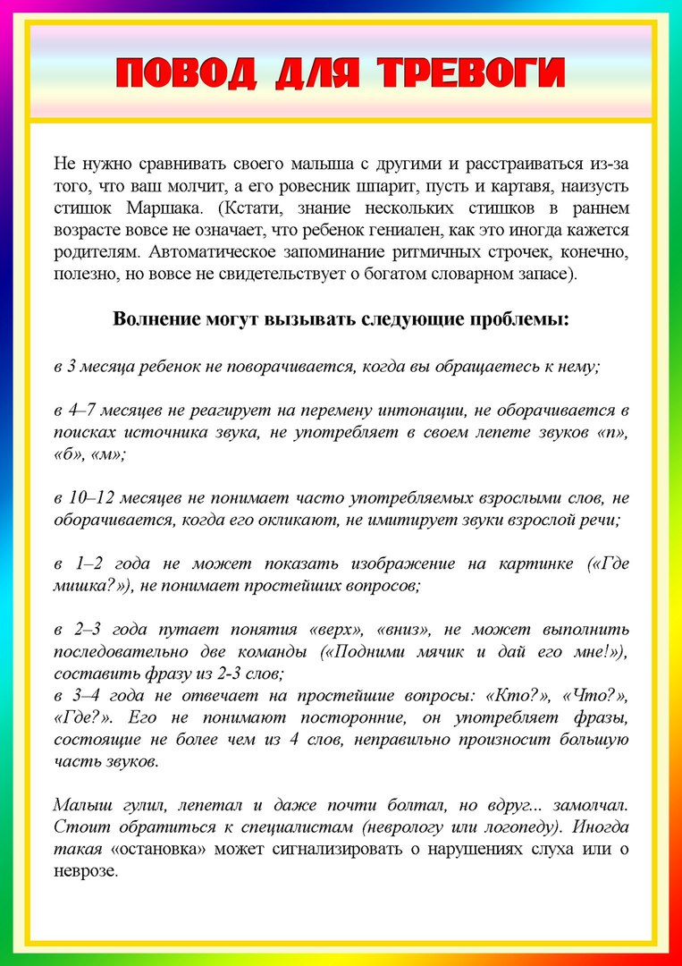
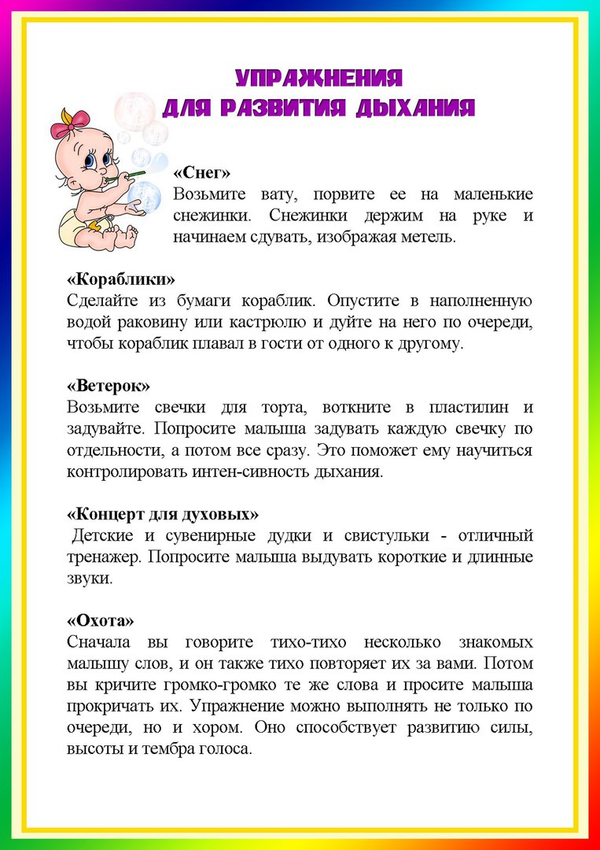
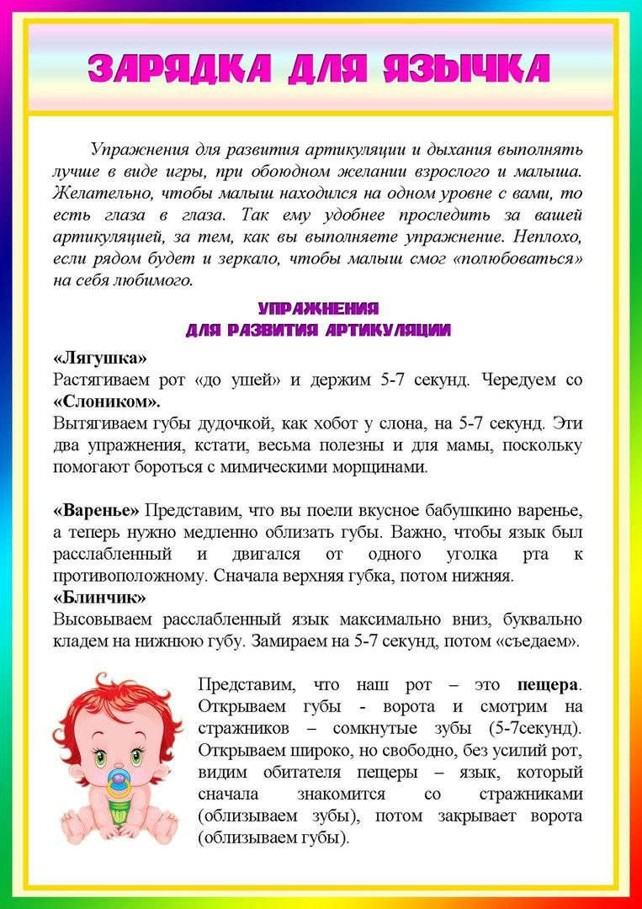

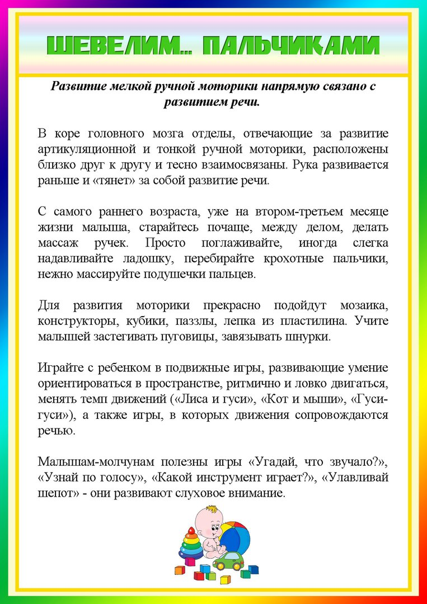

Рекомендация

Развиваем мелкую моторику

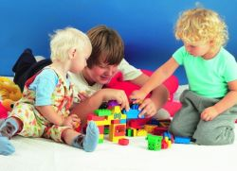
Современные исследования доказали, что речевые центры мозга напрямую связаны с тактильными ощущениями. Поэтому логопеды в один голос рекомендуют развивать мелкую моторику рук и пальцев практически от самого рождения.
Для эффективности упражнений по развитию мелкой моторики необходимо использовать предметы, разнообразных цветов, форм и текстур. Деткам до полугода можно проводить массажи, они подготовят малыша к новым умениям и подарят интересные ощущения.
Очень важно не превращать занятия в принудительный урок.
Создайте доброжелательную атмосферу и преподнесите ребенку игрушки для развития мелкой моторики с улыбкой.

Выбираем игрушки для развития моторики
Не нужно скупать в магазине все развивающие игрушки, которые вам покажут продавцы. Наши мамы и бабушки в свое время, даже не имели представления о том, что с ребенком нужно специально проводить занятия по развитию речи, игрушки для этого особенные покупать.
Все российские игрушки прекрасно подходили для этой цели. Многие из них дожили и до наших дней, и развивают теперь наших деток.
Давайте вспомним некоторые из них и узнаем о новых предложениях в категории – игрушки, развивающие мелкую моторику:
матрешки; | шнуровки;
пирамидки; | пазлы;
неваляшки; | шарики, небольшие мячики;
кубики; | резиновые фигурки, которые легко сжимаются рукой;
погремушки; | сортеры (игрушки, в которых нужно рассортировывать различные детали);
мозаика; | абаки (подставки с палочками, на которые можно нанизывать разные предметы).
Все эти игрушки развивают мышление, логику, пространственное зрение, тактильные ощущения и активизируют речевой центр.
Вы можете найти и в своем доме игрушки для развития речи:

большие бусины; | прищепки;
пуговицы; | коробочки, шкатулочки;
стаканчики; | различные крупы;
баночки (не бьющиеся); | резинки для волос и многое другое.

Предлагайте ребенку перекладывать эти предметы из одной емкости в другую, сортировать их по цветам, приклеивать на двухсторонний скотч.

Роль игрушки в развитии ребенка
Ребенок познает мир через игру.
Это является его естественной потребностью.
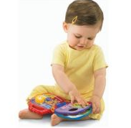
Игры в игрушки учат малыша методам коммуникации, развивают творческие способности и активизируют мышление.
Игрушки сопровождают ребенка в течение всей жизни.
Появляются самые любимые и важные среди них, следовательно, маленький человек учится выражать эмоции и чувства.
Дарите детям игрушки и играйте вместе с ними.

